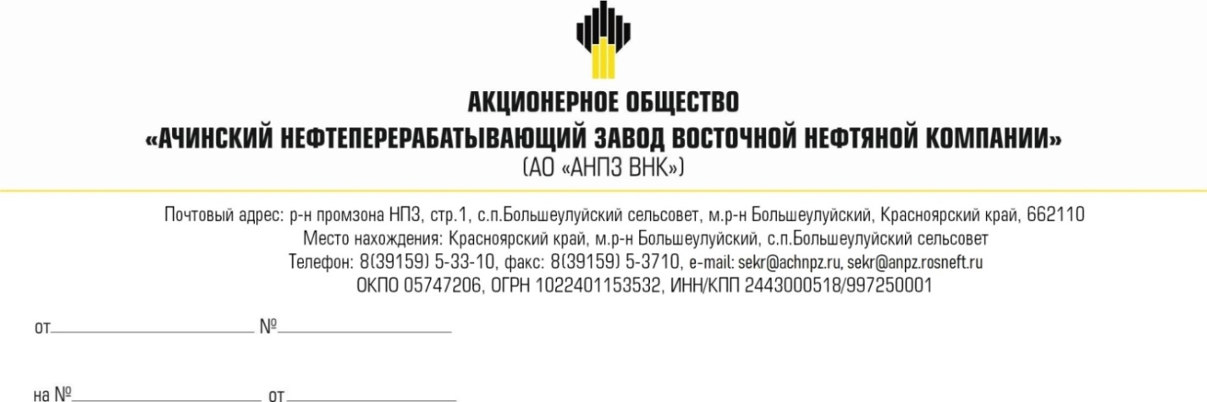
Руководителям организаций

Запрос на реализацию
невостребованных ТМЦ

Уважаемые господа!

Уведомляем Вас, что АО «АНПЗ ВНК» предлагает на реализацию невостребованные ТМЦ (лот № 23 - Обувь).
КСМ | Наименование | ЕД. ИЗМ. | количество
1 | 2 | 3 | 4
1083301 | Галоши жен резин НМРС тип 1 р.38 | ПАР | 1,000
1506075 | Ботинки муж М. 53 ГВ р.46 | ПАР | 7,000
1772108 | Галоши диэлектрические арт. 5.023 р.42 | ПАР | 26,000
1788032 | Ботинки Электра Е2 МБС р.46 | ПАР | 3,000
1807479 | ПБотинки_ЗМи_Кож_S3_черн_м_46 | ПАР | 19,000
1807479 | ПБотинки_ЗМи_Кож_S3_черн_м_46 | ПАР | 10,000
1807536 | Ботинки_Зми_Кож_S3_м_46 | ПАР | 16,000
1808617 | Ботинки_Тр_Кож_Тн2_Мех_ПВ_S7_м_38 | ПАР | 1,000
1809032 | Ботинки_Тр_Кож_Тн2_Мех_ПВ_S7_м_39 | ПАР | 1,000
1809032 | Ботинки_Тр_Кож_Тн2_Мех_ПВ_S7_м_39 | ПАР | 7,000
1809032 | Ботинки_Тр_Кож_Тн2_Мех_ПВ_S7_м_39 | ПАР | 1,000
1809033 | Ботинки_Тр_Кож_Тн2_Мех_ПВ_S7_м_40 | ПАР | 1,000
1809033 | Ботинки_Тр_Кож_Тн2_Мех_ПВ_S7_м_40 | ПАР | 10,000
1809033 | Ботинки_Тр_Кож_Тн2_Мех_ПВ_S7_м_40 | ПАР | 12,000
1809034 | Ботинки_Тр_Кож_Тн2_Мех_ПВ_S7_м_41 | ПАР | 1,000
1809034 | Ботинки_Тр_Кож_Тн2_Мех_ПВ_S7_м_41 | ПАР | 23,000
1809034 | Ботинки_Тр_Кож_Тн2_Мех_ПВ_S7_м_41 | ПАР | 16,000
1809035 | Ботинки_Тр_Кож_Тн2_Мех_ПВ_S7_м_42 | ПАР | 3,000
1809035 | Ботинки_Тр_Кож_Тн2_Мех_ПВ_S7_м_42 | ПАР | 35,000
1809035 | Ботинки_Тр_Кож_Тн2_Мех_ПВ_S7_м_42 | ПАР | 21,000
1809036 | Ботинки_Тр_Кож_Тн2_Мех_ПВ_S7_м_43 | ПАР | 4,000
1809036 | Ботинки_Тр_Кож_Тн2_Мех_ПВ_S7_м_43 | ПАР | 65,000
1809036 | Ботинки_Тр_Кож_Тн2_Мех_ПВ_S7_м_43 | ПАР | 34,000
1809037 | Ботинки_Тр_Кож_Тн2_Мех_ПВ_S7_м_44 | ПАР | 29,000
1809037 | Ботинки_Тр_Кож_Тн2_Мех_ПВ_S7_м_44 | ПАР | 50,000
1809038 | Ботинки_Тр_Кож_Тн2_Мех_ПВ_S7_м_45 | ПАР | 8,000
1809038 | Ботинки_Тр_Кож_Тн2_Мех_ПВ_S7_м_45 | ПАР | 24,000
1809039 | Ботинки_Тр_Кож_Тн2_Мех_ПВ_S7_м_46 | ПАР | 1,000
1809039 | Ботинки_Тр_Кож_Тн2_Мех_ПВ_S7_м_46 | ПАР | 5,000
1809040 | Ботинки_Тр_Кож_Тн2_Мех_ПВ_S7_м_47 | ПАР | 1,000
1809040 | Ботинки_Тр_Кож_Тн2_Мех_ПВ_S7_м_47 | ПАР | 5,000
1809040 | Ботинки_Тр_Кож_Тн2_Мех_ПВ_S7_м_47 | ПАР | 3,000
1809051 | Ботинки_Тр_Кож_Тн2_Мех_ПВ_S7_м_48 | ПАР | 1,000
1809051 | Ботинки_Тр_Кож_Тн2_Мех_ПВ_S7_м_48 | ПАР | 1,000
1809192 | Сапоги_Вн_ПВХ_бол_Чул2_S5_м_38 | ПАР | 12,000
1809561 | Сапоги_Вн_ПВХ_бол_Чул2_S5_м_39 | ПАР | 4,000
2309472 | Туфли сабо муж Флоаре р.45 | ПАР | 1,000

Реализация проводится на условиях самовывоза со склада АО «АНПЗ ВНК». Условия оплаты – 100% предоплата. Период отгрузки: в течение 60 дней с момента подписания договора. Для участия в запросе цен претендентам необходимо в срок до 17.09.2023 заполнить и направить пакет https://sale.tektorg.ru.Секция Продажа Имущества ПИ309089.
Обязательным условием допуска к участию в процедуре реализации (для Юр.лиц) является наличие действующей аккредитации контрагента на АО «АНПЗ ВНК».

С уважением,

Заместитель генерального
директора по снабжению А.В. Виноградов

_________________
СП: Отдел по складским операциям,
учёту и реализации МТР,
по складской и транспортной логистики МТР
исп. Рыбак Екатерина Николаевна
тел. 8(39159) 5-39-81
RybakEN@anpz.rosneft.ru

И.о. Начальника ОПСОУиР МТР ПСиТЛ МТР Рыбак Е.Н.

